El Municipio de Tlajomulco de Zúñiga, Jalisco a través de su OPD Consejo Municipal del Deporte de Tlajomulco de Zúñiga, Jalisco, ubicado en Calle Constitución Ote. SN, Colonia Centro, Tlajomulco de Zúñiga, Jalisco, invita a las Personas Físicas o Morales interesadas, a participar en la Licitación Pública Local, ello de conformidad con el artículo 134 de la Constitución Política de los Estados Unidos Mexicanos, así como el artículo 72 de la Ley de Compras Gubernamentales, Enajenaciones y Contratación de Servicios del Estado de Jalisco y sus Municipios, y a efecto de normar el desarrollo de la presente Licitación sin la Concurrencia del Comité de Adquisiciones, se emite la siguiente:
Convocatoria OPD/CMD/010
“ADQUISICIÓN DE MATERIAL Y HERRAMIENTAS DE TRABAJO PARA EL COMUDE TLAJOMULCO.”

Fecha Publicación | 12 de abril de 2019
Aclaraciones | Al teléfono 01 (33) 32 83 44 00 Ext. 3260  Oficinas COMUDE Tlajomulco
Fecha y hora límite para entrega de propuestas | 22 de abril de 2019 13:00 Oficinas de Contraloría  Tlajomulco
Apertura de propuestas Se invita a los licitantes a  participar en el evento | 22 de abril de 2019 13:00 Oficinas de Contraloría  Tlajomulco
Resolución del ganador | Desde la fecha de apertura de propuestas o hasta 20  días posteriores

Contenido

Partida | Descripción | Cantidad | UM | Ejemplo
1 | CARRETILLA 4.5 FT3, LLANTA NEUMÁTICA | 1 | PIEZA | 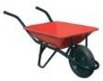
2 | ESCALERA CONVERTIBLE DE 13 ESCALONES, CAPACIDAD DE CARGA DE HASTA 175 KG, HECHA DE ALUMINIO, ALCANCE MÁXIMO DE TRABAJO EN MODO TIJERA ES DE 3.14 MTS Y EN MODO EXTENSIÓN ES DE 4.30 MTS | 1 | PIEZA | 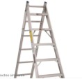
3 | PLANTA DE SOLDAR INFRA/ MILLER 3033 C/CABLES TH250 Y PORTA ELECTRODOS. DIMENSIONES  ALTO: 490 MM (19-1/4")  SIN RODAJAS Y SIN MANGO  851 MM (33-1/2") CON RODAJAS Y MANGO ANCHO: 320 MM (12-19/32")  LARGO: 350 MM (13-9/4") PESO  NETO: 42 KG. (93 LBS.)  EMB: 47.0 KG. (104.0 LBS.) CONEXIÓN A 220 VOLTS CA  ALIMENTACIÓN: 220 VOLTS. 65 AMPS. UNA FASE 60, HERTZ. MAX. V. C. A.: 80 VOLTS. CA.  SALIDA NOMINAL: 250 AMP. @ 25 VOLTS. CA 18% CICLO DE TRABAJO. SALIDA: 225 AMP. @ 29 VOLTS. CA 20% CICLO DE TRABAJO.  SALIDA CONTINUA: 100 AMP. @ 24 VOLTS. CA 100% CICLO DE TRABAJO. CONTROL: MECÁNICO DE CORRIENTE. | 1 | PIEZA | 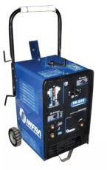

GAMA DE CORRIENTE: 30 A 250 AMPS. CA. CONEXIÓN A 127 VOLTS CA
ALIMENTACIÓN: 127 VOLTS. 39 AMPS. UNA FASE 60, HERTZ. MAX. V. C. A.: 80 VOLTS. CA.
SALIDA NOMINAL: 100 AMP. @ 24 VOLTS. CA 20% CICLO DE TRABAJO. GAMA DE CORRIENTE: 30 A 100 AMPS. CA.
APLICACIONES:
SOLDADURA CON ELECTRODO REVESTIDO (SMAW) DE CORRIENTE ALTERNA CA.
4 | CABLE NACIONAL PARA PORTAELECTRODO CALIBRE 4 DE COBRE FLEXIBLE, TEMPERATURA MÁXIMA DE OPERACIÓN 90°C, TENSIÓN MÁXIMA DE OPERACIÓN 600 VOLTS | 20 | METRO
5 | CARETA DE SOLDAR, CARETA PARA SOLDAR CON VENTANILLA MÓVIL, DE POLIETILENO DE ALTA DENSIDAD | 1 | PIEZA | 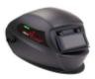
6 | CORTADORA DE METALES 14 PULGADAS 2200 W | 1 | PIEZA | 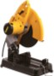
7 | ESMERILADORA PULIDORA ANGULAR DE DISCO DE 4 PULGADAS | 1 | PIEZA | 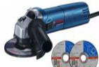
8 | SOLDADURA 6013 DE UN OCTAVO DE 1 KILO CADA UNA | 20 | KILO
9 | GUANTES DE CARNAZA MEDIANOS, ECONOMICOS | 5 | PARES | 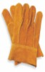
10 | JUEGO DE LLAVES COMBINADAS 22 PIEZAS STA Y MM | 1 | JUEGO | 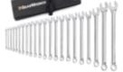
11 | JUEGO DE 10 LLAVES ALLEN, PUNTA BOLA, LARGAS, MILIMETRICAS | 1 | JUEGO | 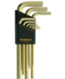
12 | BOLSA CON 50 CINCHOS DE PLASTICO SUJETADORES DE 25 CM. | 15 | BOLSAS
13 | PINZAS DE ELECTRICIDAD 8", MANGO DE VINIL | 1 | PIEZA | 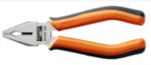

14 | ROTOMARTILLO INALAMBRICO, INDUSTRIAL, BATERIA ION, LITIO 18 V, CON BATERIA EXTRA | 1 | KIT | 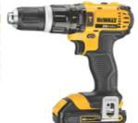
15 | BROCAS DE 29 PIEZAS CON MEDIAS DESDE 1/16 A 1/2, PARA METAL. | 1 | JUEGO | 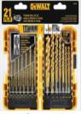
16 | DIABLO PLATAFORMA 2 POSICIONES 385 KG INDUSTRIAL DE CARGA | 1 | PIEZAS | 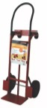
17 | ARCO PROFESIONAL DE SOLDAR PARA SEGUETA 12 | 1 | PIEZAS | 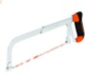
18 | SEGUETA BIMETALICA PARA ARCO, 18 DPP | 10 | PIEZAS | 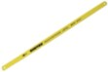
19 | PINZA DE PRESIÓN QUIJADA RECTA 10" USO INDUSTRIA | 1 | PIEZAS | 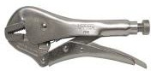
20 | JUEGO DE 5 DESARMADORES, MANGOS CONFORT GRIP | 1 | JUEGO | 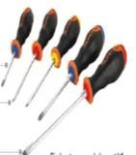
21 | LLAVE PERICA DE 2 PULGADAS | 1 | PIEZA | 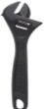
22 | LLAVE STILLSON HD 12" DE SERVICIO PESADO PARA TUBERÍAS | 1 | PIEZA | 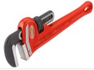
23 | FLEXOMETRO DE 8 MTS. | 1 | PIEZA | 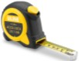

24 | ESCUADRA PARA CANTERO, 16" X 24" | 1 | PIEZA | 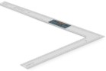
25 | ESCUADRA NIVEL DE 12 PULGADAS USO RUDO | 1 | PIEZA
26 | DISCO CORTE METAL NEGRO DC CHIP CUT DE 14 PULGADAS | 10 | PIEZAS | 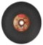
27 | DISCOS DE DESBASTE DE 4 PULGADAS | 10 | PIEZAS | 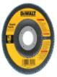
28 | GOOGLES OSCUROS DE PLASTICO | 5 | PARES | 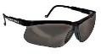
29 | BOLSA CON 50 CINCHOS SUJETADORES DE PLASTICO DE 15 CM. | 20 | BOLSAS
30 | BOLSA CON 50 CINCHOS SUJETADORES DE PLASTICO DE 20 CM. | 10 | BOLSAS
31 | BOLSA CON 100 CINCHOS SUJETADORES DE PLASTICO DE 10 CM. | 20 | BOLSAS
32 | DESBROZADORA DE GASOLINA 33 CC INDUSTRIAL BICI | 1 | PIEZA | 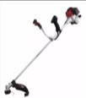
33 | HILO PARA DESBROZADORA REDONDO DE 2.7 MM. | 1 | CARRETE | 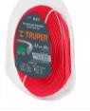
34 | PIJAS DE #8, 3" | 500 | PIEZAS | 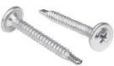
35 | PIJAS DE #8, 2.5" | 500 | PIEZAS

36 | PIJAS DE #8, 2" | 500 | PIEZAS
37 | PIJAS DE #8, 1.5" | 500 | PIEZAS | 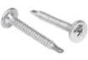
38 | PIJAS DE #8, 1" | 500 | PIEZAS
39 | DE 50 TAQUETE DE 1/4 DE PLÁSTICO | 5 | BOLSAS | 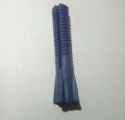
40 | SACO DE CAL DE 25 KG ECONÓMICO | 10 | COSTAL | 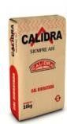
41 | CAJA PLÁSTICA DE 19, CON COMPARTIMENTOS PARA GUARDAR HERRAMIENTAS | 1 | CAJA | 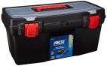
42 | CUERDA DE POLIPROPILENO DE 11 MM | 100 | METRO | 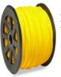
43 | KARCHER K3 DE 1700 PSI CON KIT INCLUIDO | 1 | PIEZA | 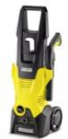
44 | CINTA DE AISLAR #33, 18M NEGRA ECONÓMICA | 15 | PIEZA | 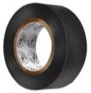
45 | CINTA PARA DUCTO, 50M RESISTENTE A ALTAS TEMPERATURAS | 6 | PIEZA | 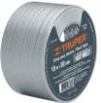
46 | PINTURA AEROSOL BLANCO BRILLANTE 400ML | 7 | Piezas | 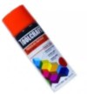
47 | PINTURA AEROSOL NARANJA BRILLANTE 400ML | 7 | Piezas

Nota: Todas las partidas adjudicadas serán entregadas en un plazo no mayor a 10 días Después de la convocatoria concluida en el domicilio Calle Constitución Ote. SN, Colonia Centro, Tlajomulco de Zúñiga, Jalisco,
La compra de lo adjudicado no será mayor de acuerdo con el tope presupuestal del ejercicio en curso.
1.- Los invitamos a registrarse en nuestro Padrón de Proveedores, información al teléfono 32834400 ext. 3260
2.- Si esta dado de alta en el Padrón de Proveedores DEBERÁ presentar la cotización de manera presencial dentro de un sobre cerrado y sellado, mismo que deberá ser depositado en la urna de la Contraloría Municipal ubicada en la calle Independencia # 105 en Tlajomulco de Zúñiga, Jalisco; previo registro del día y hora de entrega en el reloj checador.
3.- El sobre DEBERÁ estar debidamente cerrado y sellado, tener como caratula el nombre del proveedor (persona física o moral) y número de la convocatoria. La cotización deberá estar elaborada de preferencia en papel membretado de la empresa, con nombre y firma del Representante Legal. Deberá anexar una cotización por convocatoria ya sea electrónica o en sobre.
4.- La vigencia de la cotización deberá ser por un mínimo de 30 días a partir de la fecha de apertura de propuestas y especificarse lo anterior en el cuerpo de la propuesta. Esta podrá ser utilizada dentro de la vigencia para futuras adquisiciones sin previo aviso.
5.- El precio del bien o servicio objeto de la presente invitación, deberá estar especificado en moneda nacional, desglosando el I.V.A.
6.- Detallar claramente las especificaciones de lo ofertado, el tiempo de entrega en días naturales y la garantía con la que cuentan.
7.- Los conceptos y partidas de la cotización deberán ser en el mismo orden que se establezcan en la convocatoria. Así como en la factura de quien resulte adjudicado.
8.- En la descripción de los bienes, deberán indicar marca y modelo. En bienes y servicios deberá señalar cantidades de los bienes y servicios, precio unitario, subtotal, I.V.A. desglosado o mencionar si el producto es exento de I.V.A. y el gran total.
9.- La cotización solamente podrá ser considerada si es recibida dentro del término establecido.

10.- En caso de obtener la adjudicación, se le notificará que los bienes o servicios objeto de la presente Licitación le podrán ser adjudicados de manera parcial o total.
11.- A manera de poder ser evaluada la propuesta, se DEBERÁ presentar ficha técnica, manuales, certificaciones y todos los documentos que comprueben la calidad ofertada.

12.- Se aplicará una pena convencional, sobre el importe total de bienes y/o servicios que no hayan sido recibidos o suministrados dentro del plazo establecido en la Orden de Compra, de 01 hasta 05 días el 3% de sanción sobre el monto de la adjudicación; de 06 hasta 10 días el 6% de sanción sobre el monto de la adjudicación; de 11 hasta 20 días el 10% de sanción sobre el monto de la adjudicación, de 21 días en adelante además se podrá rescindir la Orden de Compra a criterio del convocante. Nota: Los porcentajes de la sanción mencionados en la tabla que antecede, no deberán ser acumulables y con el hecho de presentar su oferta acepta estos términos y condiciones.

